

**КРОМКООБЛИЦОВОЧНЫЙ СТАНОК DM-100**

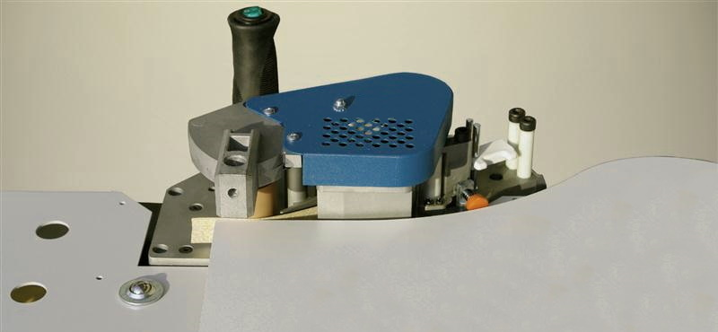

**Теперь еще больше производительности! – Небольшой станок для приклеивания кромочного материала.**

**Предназначен для интеграции в рабочий стол или верстак в условиях ограниченной площади производственного помещения.**

**НАЗНАЧЕНИЕ**

Небольшой кромкооблицовочный станок для приклеивания кромки с клеевым бачком, для стационарного использования.

Кромкооблицовочный станок для поклейки кромки DM-100 подходит для прямых заготовок, а также для изогнутых заготовок с вогнутой либо выгнутой формой детали.

В качестве облицовочного материала применяют ленту из ПВХ, АБС, меламина и натурального шпона шириной от 10 до 60 мм и толщиной от 0,3 до 2 мм.

**ПРЕИМУЩЕСТВА**

- Минимальное время готовности к применению за счет быстрого нагрева клеевого бачка.

- Гибкость за счет применения гранулированного клея расплава.

- Точная регулировка нанесения клея.

**ОБЛАСТЬ ПРИМЕНЕНИЯ**

Станок нашел широкое применение на любых мебельных производствах.

На крупных мебельных производствах используется в дополнение к более производительному кромкооблицовочному оборудованию.

Прекрасно зарекомендовал себя для оперативного исправления дефектов нанесения кромочного материала.

Используется при облицовывании малогабаритных и крупногабаритных криволинейных нестандартных заготовок.

❶**Общие рекомендации по безопасности**

**Правила техники безопасности во время рабочего процесса**

Для обеспечения безопасности рабочее место и рабочая зона должно иметь достаточное освещение, не следует работать в темноте.

Во время работы оператор должен пользоваться средствами индивидуальной защиты, одежда не должна иметь свисающих концов, которые бы могли бы быть захвачены движущимися частями механизма.

К работе на станке допускаются только лица, имеющие квалификацию.

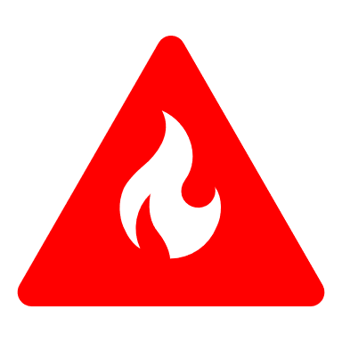

**ВАЖНО!**

**Во время работы запрещается перемещать станок по производственному помещению и отсоединять его от верстака, или рабочего стола, в который он интегрирован!**

**Это может привести к травмам и ожогам горячей массой клея расплава и нагретыми частями кромкооблицовочного станка!**

Отсоединять станок от верстака и перемещать вручную возможно только после того, как клей расплав в клеевой ванне и рабочие части станка остынут и достигнут температуры окружающей среды. При этом станок должен быть отключен от электрической сети.

**Требования по безопасности во время установки станка:**

- Станок необходимо устанавливать в сухом хорошо проветриваемом помещении, с низкой влажностью.

-Перед началом работы убедится что станок надежно зафиксирован к верстаку

- Перед каждым началом эксплуатации необходимо проверять напряжение 220В\50Гц.

- Перед началом работы необходимо проверить соединительный кабель во избежание поражения электрическим током.

- Во время работы станка не следует прикасаться к движущимся частям и механизмам. Оператор должен пользоваться средствами индивидуальной защиты (перчатки, респиратор). После цикла приклеивания не следует сразу трогать детали, т.к. они быстро не остывают.

**❷ Подготовка к началу работы, включение станка**

Станок должен быть чистым. Плитные и кромочные материалы, используемые в процессе работы, должны храниться при комнатной температуре и не быть влажными.

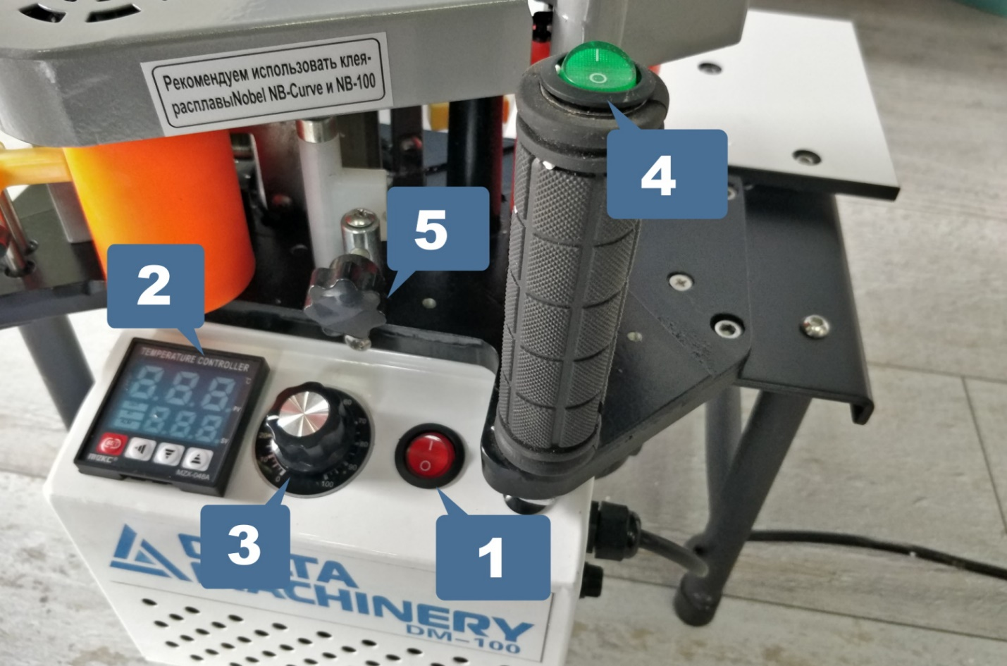 Рис 1

- Проверить наличие клея-расплава в клеевой ванне, при необходимости заполнить ванну.

- Включить вилку элетропитания в сеть 220В и нажать на кнопку 1 (рис1).

- На термоконтроллере 2 появиться числовая индикация в двух строках- текущая и заданная температуры клеевой ванны.

- Выставить значение заданной температуры и подождать нагрева клеевой ванны.

- После нагрева клеевой ванны, выставляем регулятор скорости вращения 3 (рис1) в минимальное положение, переводим клавишу включения привода мотора 4 (рис1) в положение 1 и запускаем двигатель, увеличив значение на регуляторе скорости вращения 3 до необходимого значения.

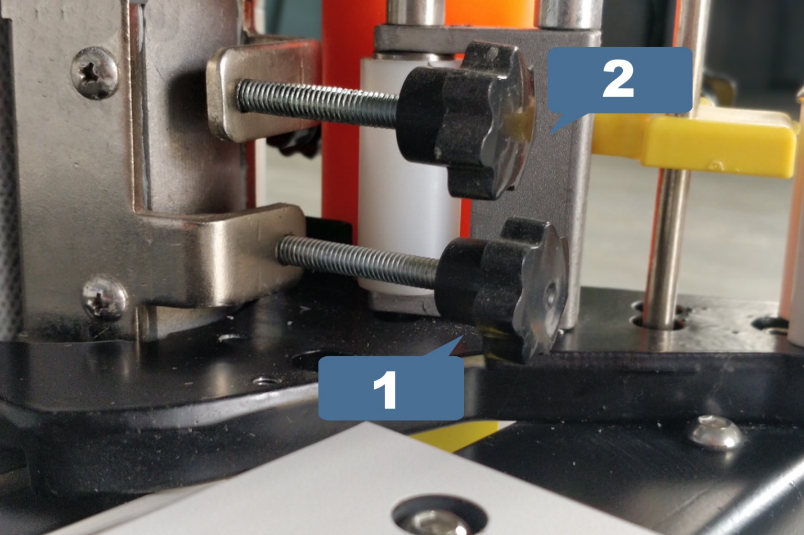

Рис.2

Регулируем подачу клеевого материала на наносящие ролики с помощью вращения рукояток 1 и 2(Рис2) Рукоятка 1 –регулировка клеевой массы на ролике для промазывания заготовки Рукоятка 2-регулировка клеевой массы на ролике для промазывания кромочного материала



**ВАЖНО!**

**Регулировку подачи клеевой массы на ролики производить только на полностью прогретой клеевой ванне!**